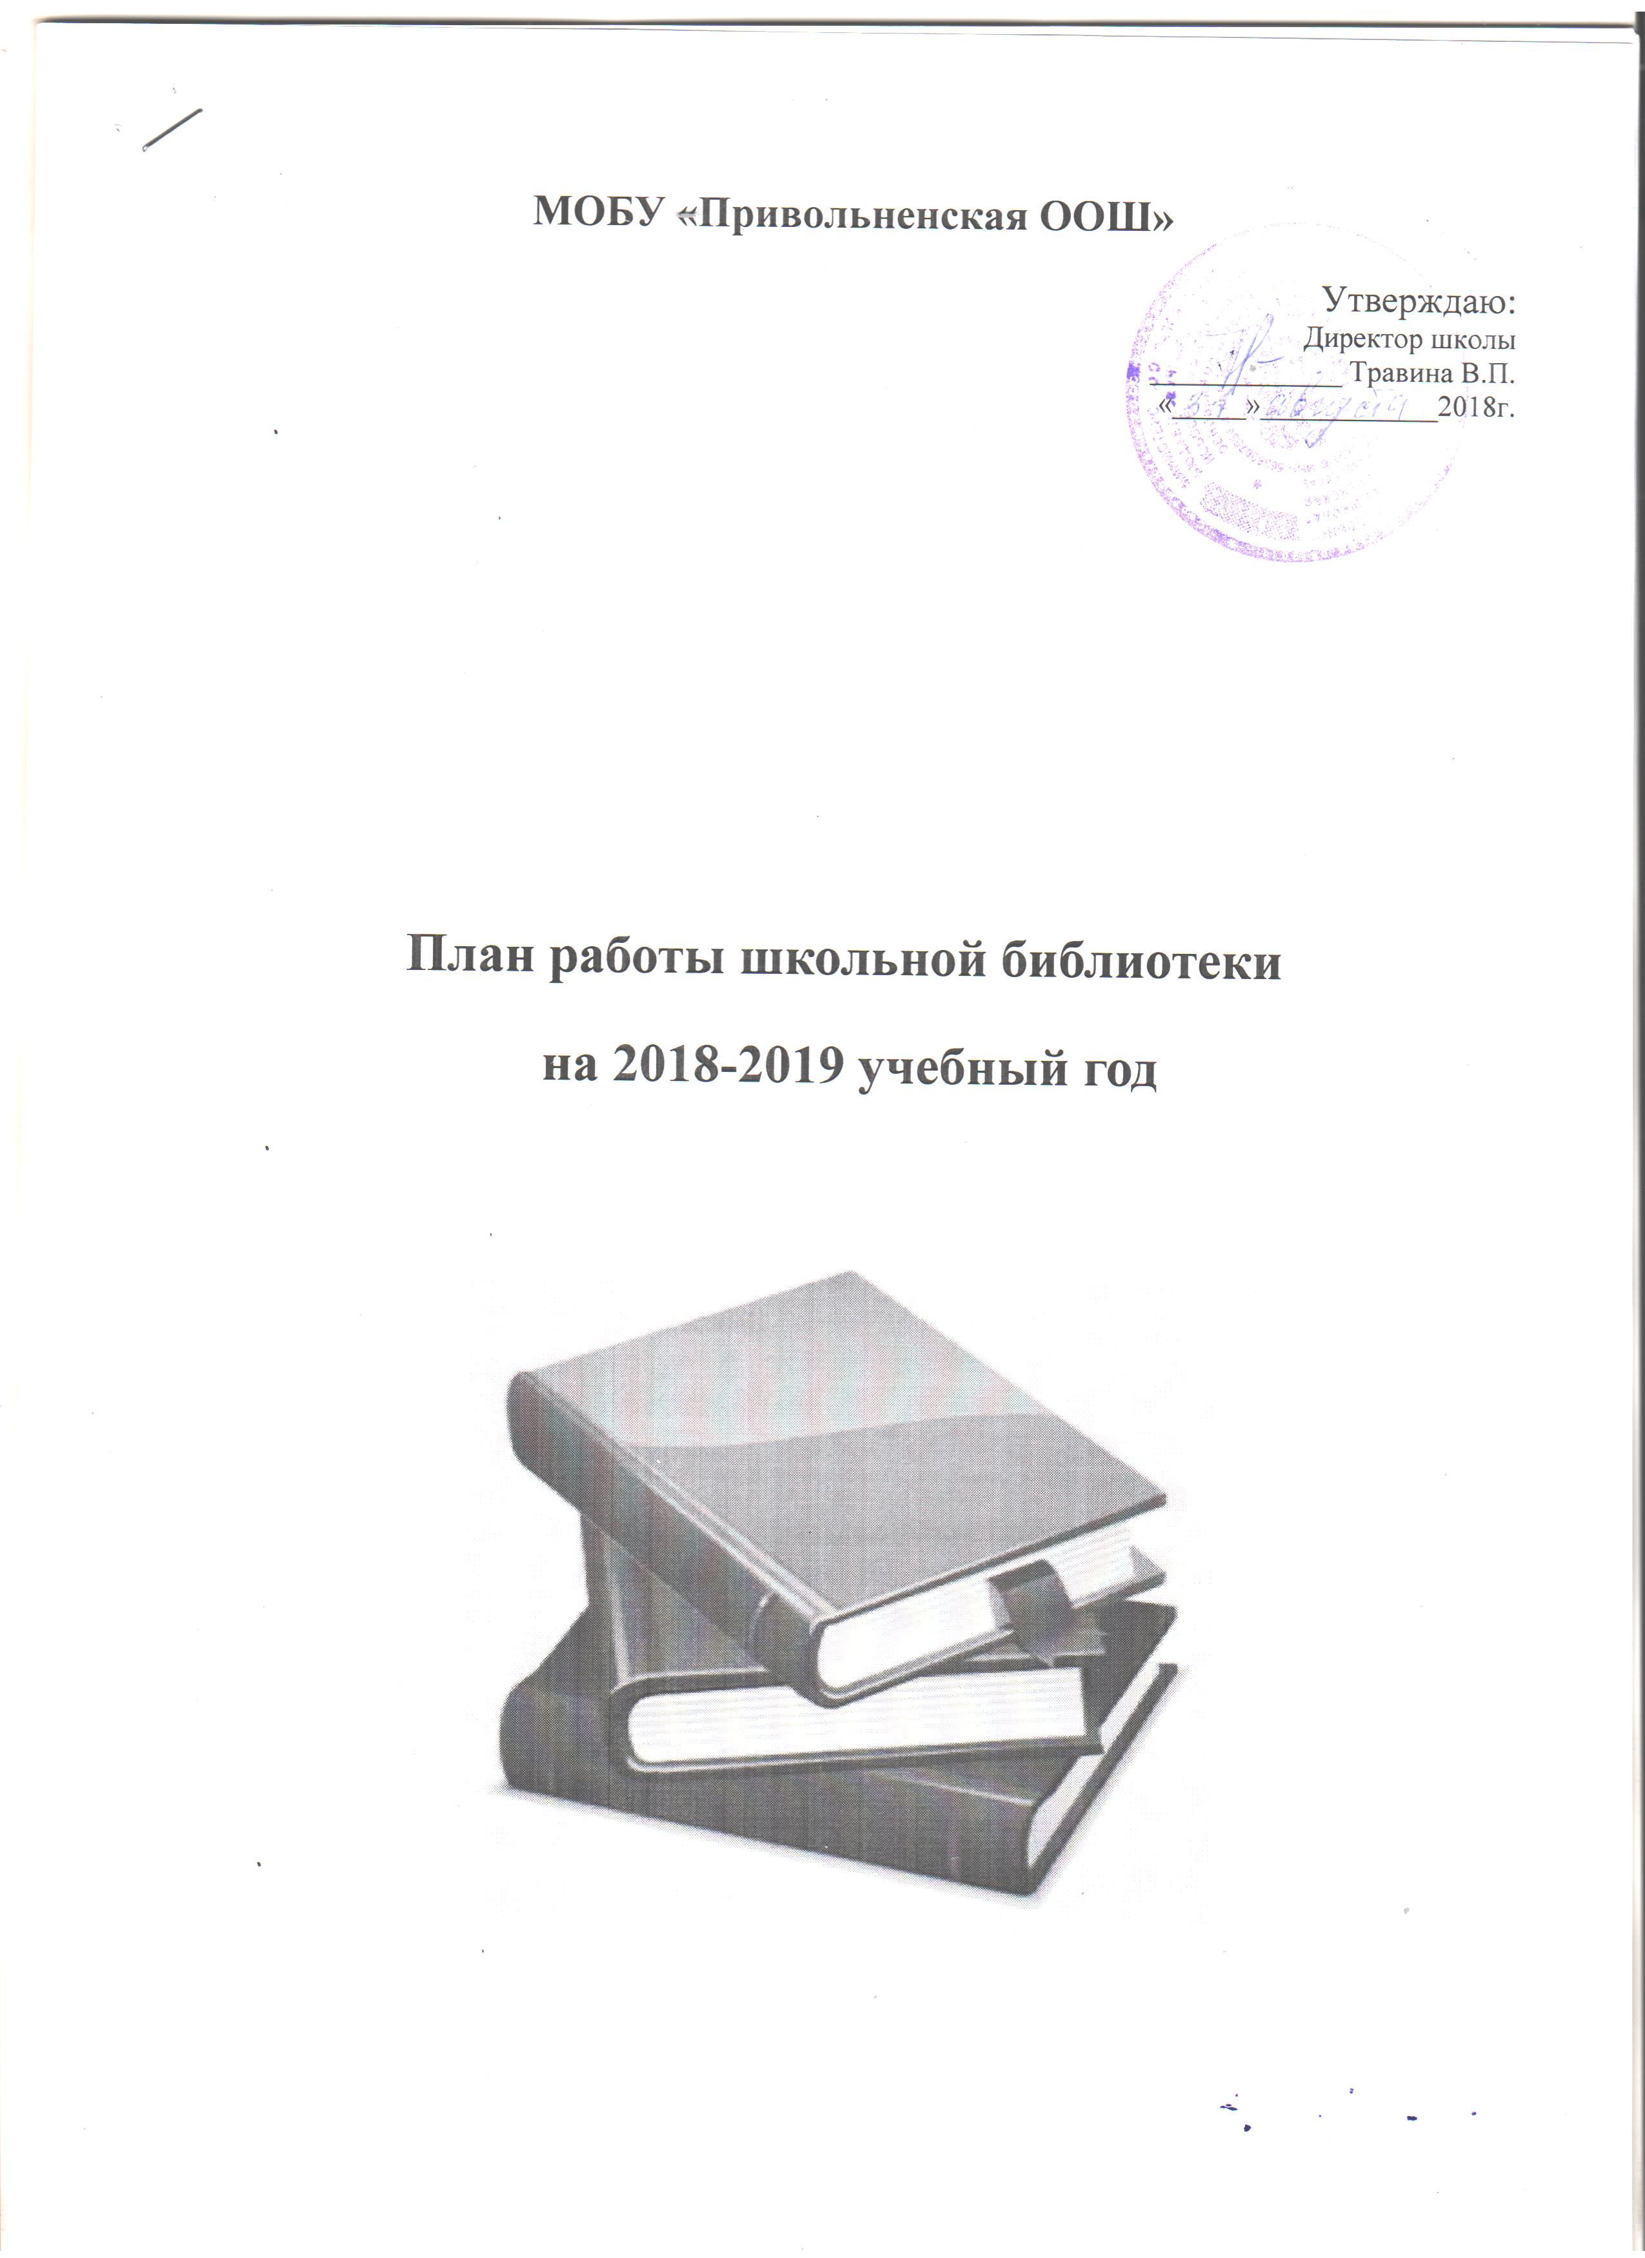

ПЛАН РАБОТЫ БИБЛИОТЕКИ
на 2018 – 2019 учебный год

2018 год – год гражданской активности и волонтерства
2019 год – год театра в России

Цель и задачи школьной библиотеки. Цель:
способствовать формированию мотивации пользователей к саморазвитию, самообразованию через предоставление необходимых информационных ресурсов, через обеспечение открытого полноценного доступа к информации.

Задачи:

- активизировать читательскую активность у школьников, находить новые формы приобщения детей к чтению, возможно через электронные издания и Интернет-проекты;
- пополнить фонд новой художественной и детской литературой с помощью акции «Подари книгу школе»;
- продолжить работу над повышением качества и доступности
информации, качеством обслуживания пользователей;
- формировать комфортную библиотечную среду;
- обучать читателей пользоваться книгой и другими носителями
информации, поиску, отбору и умению оценивать информацию;
- формировать эстетическую и экологическую культуру и интерес к здоровому образу жизни;
- организовать досуг в условиях библиотеки с учетом интересов,
потребностей, обучающихся для развития содержательного общения и воспитания культуры.

Услуги, оказываемые библиотекой:

- Обслуживание пользователей на абонементе.
- Оказание информационной и справочно-библиографической услуги:
  - выполнение справок по запросам пользователей;
  - тематический подбор литературы;
  - составление информационных списков поступившей литературы;
  - проведение Дней информации для педагогов;
- проведение индивидуальных библиотечно-библиографических консультаций библиографических консультаций;
  - проведение библиотечных уроков;
  - проведение библиотечных обзоров литературы.
- Проведение массовых мероприятий по плану работы школьной библиотеки.
- Оформление тематических книжных выставок

Работа с библиотечным фондом и его сохранностью

№ п/п | Содержание работ | Сроки выполнения | Ответственные
1 | Приёмка и обработка  поступивших учебников: оформление накладных, запись в книгу «Регистрация учебников», штемпелевание. | По мере  поступления | Библиотекарь
2 | Приём и выдача учебников | Май -  сентябрь | Библиотекарь
3 | Проведение работы по  сохранности учебного фонда (рейды по классам с проверкой учебников, акции-декламации  «Береги учебник») | В течение года | Библиотек
4 | Работа по заказу учебников  планируемых к использованию в новом учебном году с согласованием с руководителями МО, завучами по УВР. | В течение года | Библиотекарь
 | Информирование учителей и  учащихся о новых поступлениях литературы | В течение года | Библиотекарь
5 | Диагностика обеспеченности  обучающихся школы учебниками на 2018-2019 уч.год | Сентябрь | Библиотекарь
6 | Расстановка и проверка фонда,  работа по сохранности фонда. | В течение года | Библиотекарь
7 | Контроль за правильностью  расстановки книг в фонде | Раз в неделю | Библиотекарь
8 | Своевременный прием,  систематизация, техническая обработка и регистрация новых  поступлений | По мере  поступления | Библиотекарь
9 | Списание литературы  и учебников | По мере  необходимости | Библиотекарь
10 | Контроль за своевременным  возвратом в библиотеку выданных изданий (работа с должниками) | Один раз в  месяц | Библиотекарь

Справочно-библиографическая и информационная работа. Работа по пропаганде библиотечно-библиографических знаний

№ п/п | Содержание работ | Сроки выполнения | Ответственные
1 | Формирование информационно-  библиографической культуры:  «Знакомство с библиотекой» для вторых классов | Сентябрь-  Ноябрь | Библиотекарь
2 | Выполнение справок по запросам  пользователей. | В течение года | Библиотекарь
3 | Консультации и пояснения правил  работы у книжного фонда | В течение года | Библиотекарь
4 | Обзоры новых книг | По мере  поступления | Библиотекарь
5 | Организация выставок просмотра  новых книг | По мере  поступления | Библиотекарь
7 | Ведение журнала учёта  библиографических справок | В течение года | Библиотекарь
9 | Проведение библиотечных уроков,  пропаганда ББЗ | В течение года | Библиотекарь
10 | Работа с библиотечным сайтом | В течение года | Библиотекарь

Работа с читателями разных возрастных категорий библиотеки

№п/п | Содержание работ | Сроки выполнения | ответственные
1 | Перерегистрация читателей (прибытие/выбытие, перерегистрация классов) | Август-  сентябрь | Библиотекарь
2 | Обслуживание читателей на абонементе: обучающихся, педагогов, технического персонала, родителей | В течение года | Библиотекарь
3 | Обслуживание читателей в читальном зале: учителей, обучающихся. | В течение года | Библиотекарь
4 | Рекомендательные беседы при выдаче книг | В течение года | Библиотекарь
5 | Индивидуальные беседы о прочитанном в книге. | В течение года | Библиотекарь
6 | Рекомендательные и рекламные беседы о новых книгах, энциклопедиях, журналах, поступивших в библиотеку. | По мере  поступления | Библиотекарь
7 | Изучение и анализ читательских формуляров | В течение года | Библиотекарь
8 | Обслуживание учащихся согласно расписанию работы библиотеки | В течение года | Библиотекарь
9 | Просмотр читательских формуляров с целью выявления задолжников | Один раз в  месяц | Библиотекарь
10 | Проводить беседы с вновь записавшимися читателями о культуре чтения книг. Объяснить об ответственности за причинённый ущерб книге или учебнику. | В течение года | Библиотекарь
11 | Рекомендовать художественную литературу и периодические издания | В течение года | Библиотекарь

согласно возрастным
категориям каждого читателя
12 | Рейды по классам по состоянию учебников | Один раз в четверть | Библиотекарь  Совет старшеклассников

Организация библиотечно-массовой работы

№ п/п | Название мероприятия | Форма проведения | Сроки | Ответственные
1 | «Путешествие в  Читай-город» (знакомство с библ.) | Библ.урок  (материалы в папке Библиотека=Знакомство с библиотекой) | Октябрь | Библиотекарь
2 | «В литературной  гостиной» | Кн.выставки  к юбилейным датам писателей | В течение  года | Библиотекарь
3 | «Рассказывает  справочное бюро» | Обзор  справочной литературы | Октябрь | Библиотекарь
4 | «Мультики-пультики» | Игра-викторина | Ноябрь | Библиотекарь
5 | «Зимний тарарам» | Литературная ёлка | Декабрь | Библиотекарь
6 | «В гостях у доктора  АПЧХИ» | Цикл бесед с  элементами игровой программы | Ноябрь-  январь | Библиотекарь

7 | «Пушкин – это наше всё» | День памяти А.С.Пушкина | Февраль | Библиотекарь
8 | «И мужество, как  знамя, пронесли» | Журнал-  презентация | Февраль | Библиотекарь
9 | «Армейский  калейдоскоп» | Кн.выставка к  Дню защитника Отечества | Февраль | Библиотекарь
10 | «Календарь  перевернём…» | Выставки к  календарным датам и праздникам | В течение  года | Библиотекарь
11 | «Говорим стихами» | Поэтическая  переменка | Март | Библиотекарь
12 | «Космические  виражи»  (день космонавтики) | Творческий  конкурс | Апрель | Библиотекарь
13 | ««Была весна – весна  Победы» | Цикл мероприятий  к 9 маю | Апрель,  май | Библиотекарь

«Дорогою добра»
(2018 год - год гражданской активности и волонтёрства)

№ п/п | Название мероприятия | Форма проведения | Сроки | Ответственные
1 | «Доброту берем с  собой» | Кн.выставка -  настроение | сентябрь | Библиотекарь
2 | «Добрая почемучка» | Игра - беседа | ноябрь | Библиотекарь,  кл. руководители

«Волшебный мир театра» (2019 год – год Театра)

№ п/п | Название мероприятия | Форма проведения | Сроки | Ответственные
1 | «Герои книг на  сцене» | Кн.выставка | январь | Библиотекарь
2 | «Интересные  пьесенки» | Конкурс мини-  спектаклей | март | Библиотекарь,  Кл.руководители
3 | «Театральная  рампа» | Интеллектуальная  игра | апрель | Библиотекарь,  кл. руководители

Месячник школьных библиотек

№ п\п | Название мероприятия (форма проведения) | Сроки выполн. | Категория учащ-ся | Ответственные
1. | «Как живёт учебник?»  (памятка-напоминание о сохранности учебников) | с 17.10  по 26.10 | 2-9 кл | Библиотекарь
2. | «Книга, а какая она?» (библиотечный  урок-презентация о структуре книги) | с 20.10  по 27.10 | 2-е кл | Библиотекарь
3. | «Книга в подарок»  (акция доброты) | Весь  период | 2-9 кл | Библиотекарь
4. | «Хочу всё знать» (обзор справочной  литературы) | с 19.10  по 23.10 | 5-е кл | Библиотекарь

Повышение квалификации

№ п/п | Содержание работ | Сроки выполнения
1 | Изучать через Интернет и профессиональные журналы  опыт других библиотек и внедрять его в практику своей работы | В течение года
2 | Участие в семинарах методического объединения | В течение года
3 | Расширение ассортимента библиотечно- информационных услуг, повышение их качества на основе использования новых технологий | В течение года

Прочие работы

№ п/п | Содержание работ | Сроки выполнения
1 | Составление анализа-отчёта о работе библиотеки за 2018-2019 учебный год | Май
2 | Составление плана работы библиотеки на 2019-2020 учебный год | Июнь
3 | Ведение дневника работы библиотеки | Постоянно
4 | Ведение журнала учёта справок | По мере запросов
5 | Вывоз макулатуры (списанные учебники) | По мере необходимости

